ПРОФЕССИОНАЛЬНАЯ ПОДГОТОВКА И ПЕРЕПОДГОТОВКА «Газорезчик» Код 11618
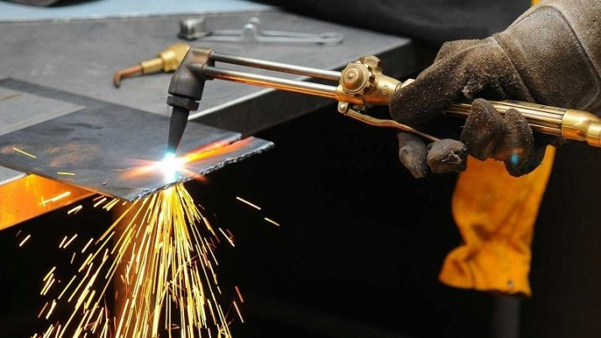
Характеристика работ. Кислородная и воздушно-плазменная прямолинейная и фигурная резка в вертикальном и нижнем положении металла, простых деталей из углеродистой стали по разметке вручную на переносных и стационарных газорезательных и плазменно-дуговых машинах. Ручная кислородная резка и резка бензорезательными и керосинорезательными аппаратами стального тяжелого лома. Резка прибылей и литников у отливок толщиной до 300 мм с одним разъемом и открытыми стержневыми знаками. Разметка, подбор по массе и профилям простого негабаритного лома, резка по заданным размерам и укладка в штабеля.
Должен знать: устройство обслуживаемого оборудования и инструмента для резки; допускаемое остаточное давление газа в баллонах; строение и свойства газового пламени и плазменной дуги; приемы резки; требования, предъявляемые к газовой резке; назначение и условия применения специальных приспособлений; габариты лома по государственным стандартам; нормы расхода газа; меры предупреждения деформации при газовой резке.
 | Подготовка | Переподготовка
Количество часов (Всего): | 240 часов | 240 часов
- теоретическое обучение | 80 часов | 80 часов
- производственное обучение | 160 часов | 160 часов
Форма обучения | очная, очно-заочная | очная, очно-заочная
Квалификационный экзамен | 4 часа | 4 часа
Стоимость обучения | 12000 руб. | 12000 руб.

УЧЕБНЫЙ ПЛАН
профессиональной подготовки рабочих по профессии:
«Газорезчик», код 11618
№ п/п | Наименование предметов | Кол-во  часов
 | 1. Общепрофессиональный цикл. | 76
1. | Основы материаловедения.
2. | Допуски и технические измерения
3. | Основы технического черчения и чтение чертежей
4. | Слесарный инструмент и правила его применения
 | 2. Профессиональный цикл.
1. | Материалы, применяемые для газовых резки металлов.
2. | Оборудование и аппаратура для газопламенной резки.
3. | Характеристика методов газопламенной резки.
4. | Технология газовой резки.
5. | Организация работ.
6. | Охрана труда.
7. | Правила пожарной безопасности при газопламенной резке.
8. | Оказание первой доврачебной помощи.
9. | Консультация
 | ИТОГО: | 80
 | Квалификационный экзамен | 4
 | II. Производственная практика | 160
 | И Т О Г О: | 240

